浙大城市学院实验报告

课程名称：统计学思维与数据分析基础
实验项目名称: 常见分布的随机模拟和概率计算

学生姓名 徐彬涵 专业 软件工程2003 学号 32001272

一．实验目的与要求：
通过本实验项目，使学生理解并掌握
- 二项分布的随机模拟和概率计算；
- 指数分布的随机模拟和概率计算；
- 正态分布的随机模拟和概率计算。

二．实验内容：
1. 二项分布
(1) 设随机变量X~B(10, 0.7)，产生随机数100个，作频数分析并绘制条形图；
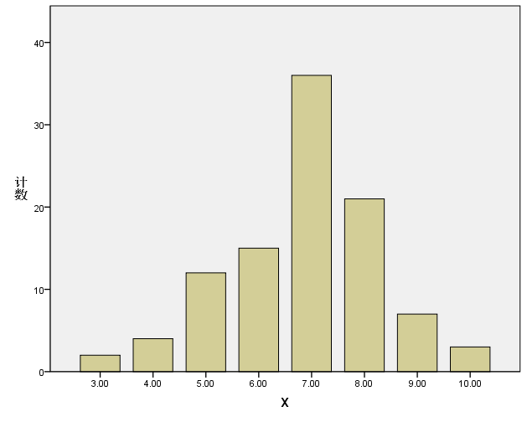
(2) 对上述二项分布, 计算概率 P(X=7), P(X<=7)，P(X>6)和P(4<X<=8)
P(X=7)=0.27
P(X<=7)=0.62
P(X>6)=1- P(X<=6) = 0.65
P(4<X<=8)= P(X<=8) - P(X<=4)=0.8
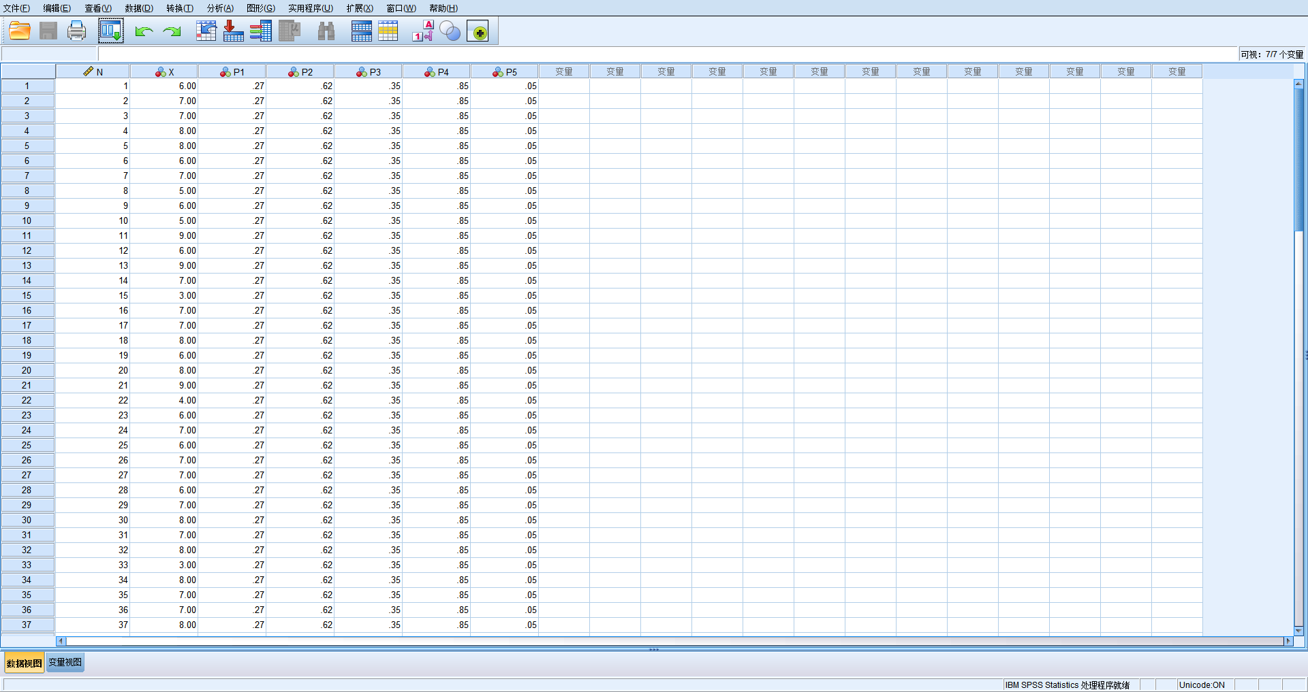
2. 指数分布
(1) 设随机变量X服从均值为50的指数分布，产生随机数100个，绘制直方图；
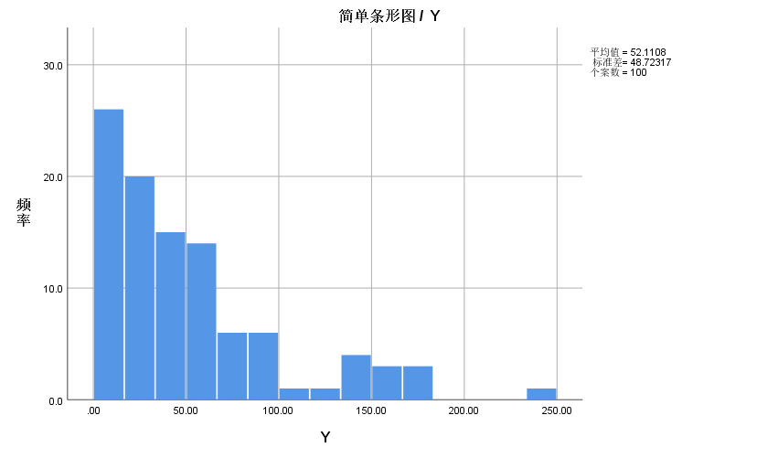

- 对上述指数分布, 计算概率 P(X<=50)，P(X>60)和P(40<X<=80).
P(X<=50)=0.63
P(X>60)=1-P(X<=60)=0.3
P(40<X<=80)=P(X<=80)-P(X<=40)=0.25
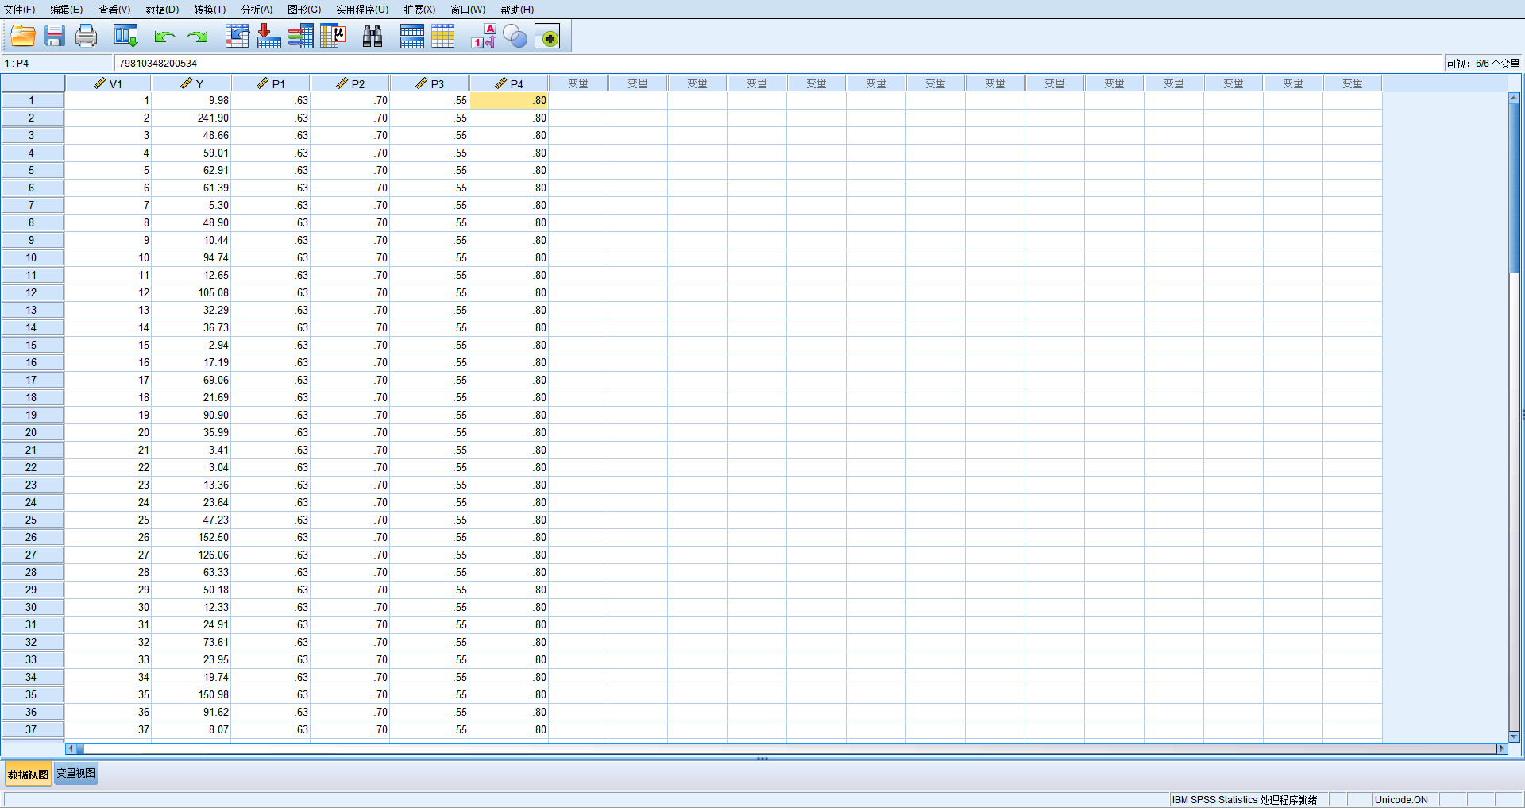
3. 正态分布
(1) 设随机变量X服从均值为5，方差为4的正态分布，产生随机数100个，绘制直方图；
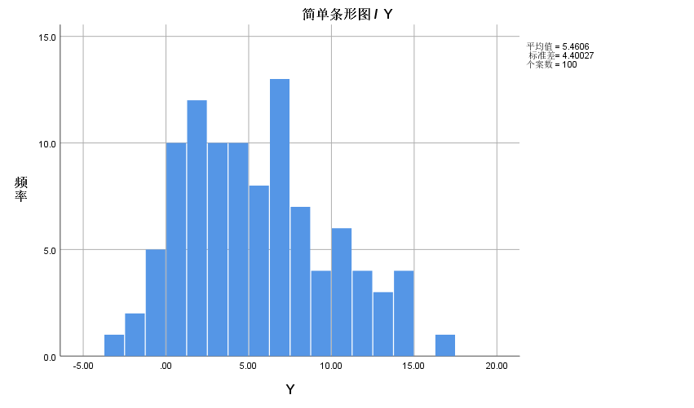

(2) 对上述正态分布, 计算概率 P(X<=9)、P(X>8)和P(|X-5|<2).
P(X<=9)=0.84
P(X>8)=1-P(X<=8)=0.23
P(|X-5|<2)=P(X<=9) - P(X<=3)=0.53
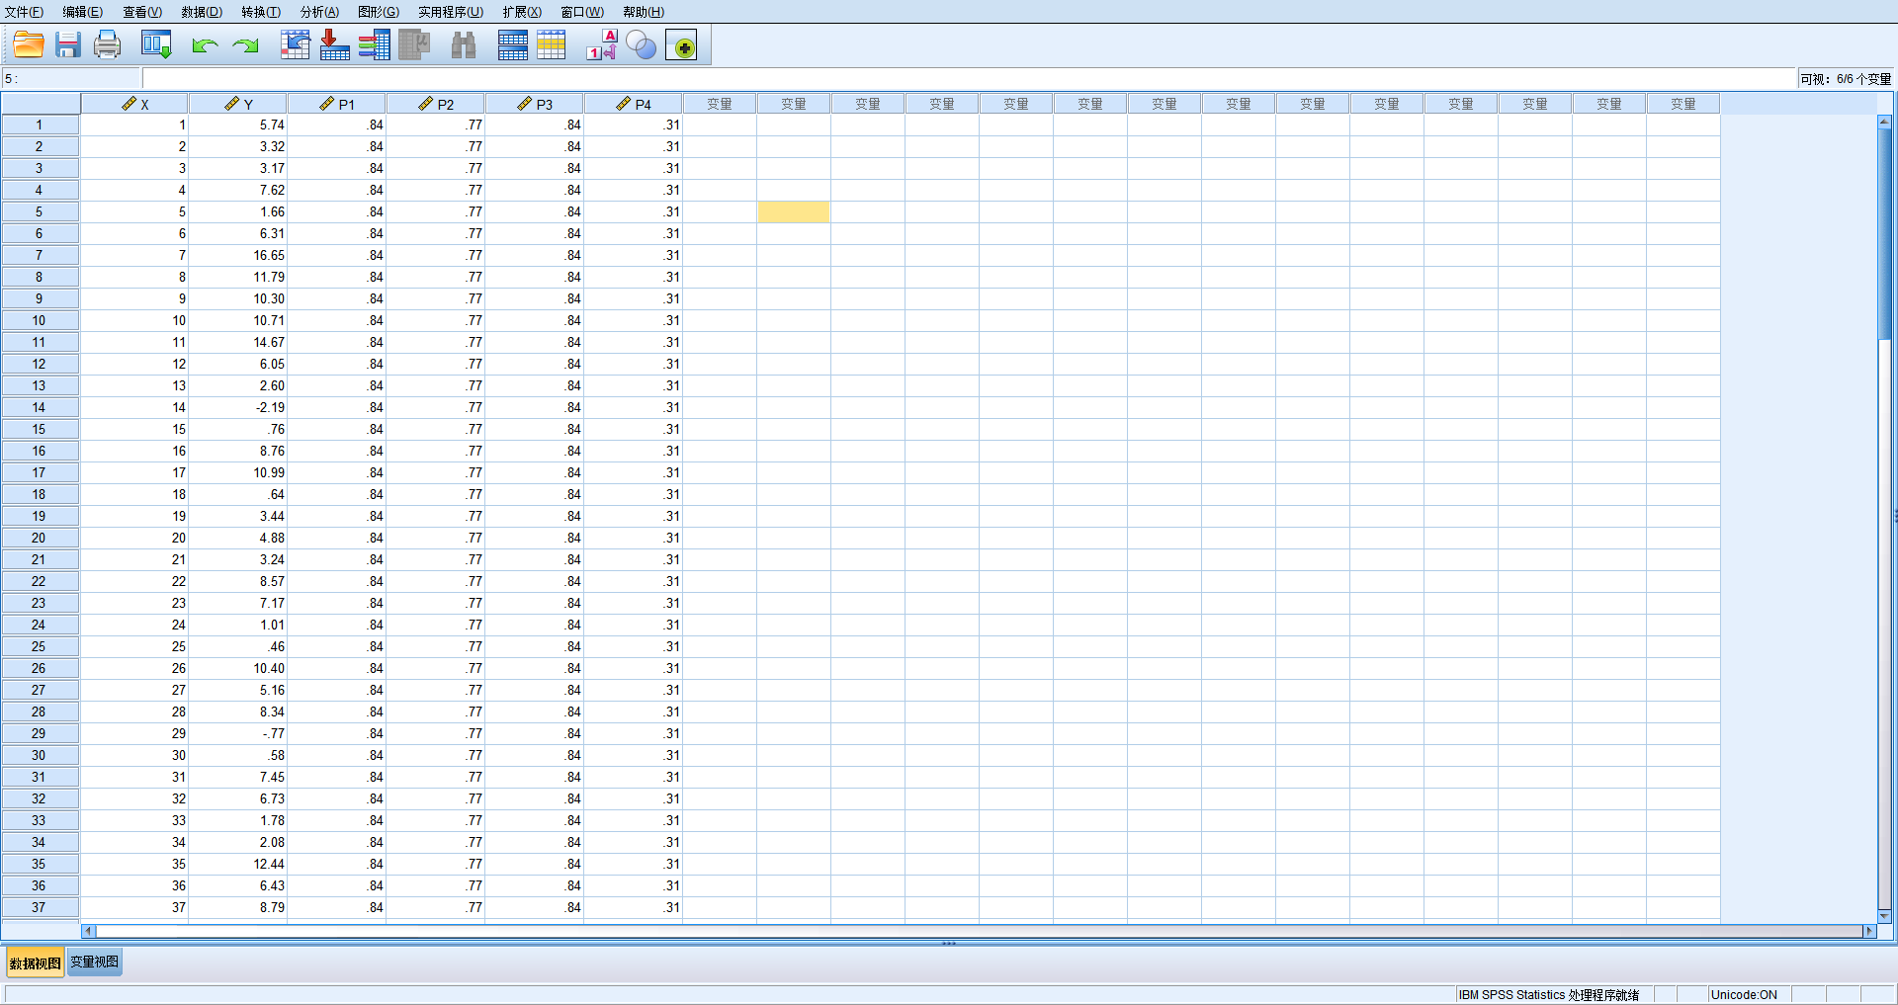

三． 软件平台
SPSS（软件下载地址：10.61.4.222）

四． 实验结果

